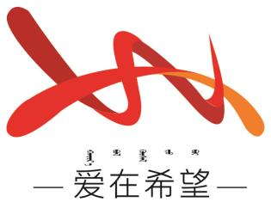
通辽经济技术开发区
新城街道希望新城社区工作简报

主办：希望新城社区党委 2025年12月17日
安全生产专项检查活动
为铸牢中华民族共同体意识，凝聚社区居民与商户共同守护安全环境的合力，进一步压实辖区安全生产责任，切实保障冬季低温天气下社区居民的生命财产安全，有效防范和遏制火灾、用电事故等各类安全事件发生，2025年12月17日，希望新城社区开展安全生产专项检查活动，对社区内重点场所及高风险区域进行全面细致的排查。
检查过程中，重点覆盖临街商业门店、餐饮场所、社区活动中心等人员密集及冬季安全风险较高区域，围绕以下核心内容开展排查：一是消防设施设备，检查灭火器是否在有效期内、压力是否正常，消防栓是否能正常出水、配件是否齐全；二是疏散通道与安全出口，查看是否存在杂物堆放、违规封堵现象，确保通道畅通无阻；三是电气线路与用电安全，重点排查老旧线路是否老化、大功率电器是否违规使用、电线是否私拉乱接，尤其关注餐饮场所后厨电路及居民家中取暖设备用电情况；四是易燃易爆物品存放，检查商户是否违规存放酒精、液化气罐等物品，存放环境是否符合安全规范。
此次安全生产检查活动，精准排查并管控了冬季社区内的安全风险，进一步增强了居民和商户的安全防范意识与应急处置能力。下一步，希望新城社区将结合冬季安全特点，持续加大安全生产监管力度，对已整改隐患开展 “回头看”，切实将安全工作落到实处，为社区居民创造安全、稳定、和谐的居住环境。。
希望新城社区
2025年12月17日
影像资料：
